
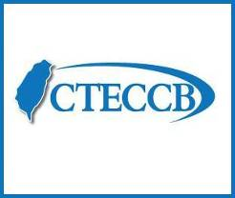

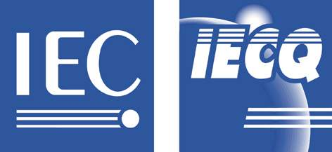
電子月報

2011-12-19
- 恭賀十二月份取得證書之國內廠商

(1)台燿科技股份有限公司
(Taiwan Union Technology Corporation)
登錄項目：IECQ HSPM
證書編號：TW-HSPM-1468
TW-HSPM-1468-1
稽核CB：UL
證書有效期：2011/11/07至2014/08/01

(2)峻新電腦股份有限公司
(Circuitech Precision Electronics, Inc.)
登錄項目：IECQ HSPM
證書編號：TW-HSPM-1472
稽核CB：UL
證書有效期：2011/12/05至2014/12/04

2.中華民國電子零件認證委員會活動
本會所參與的經濟部標準檢驗局100年度科專計畫聯合成果展於12月13日在台北市濟南路一段4號標準檢驗局大禮堂舉行並於當日下午圓滿落幕，本會在此再次感謝參加成果展之各位產業先進的蒞臨參觀與指導。
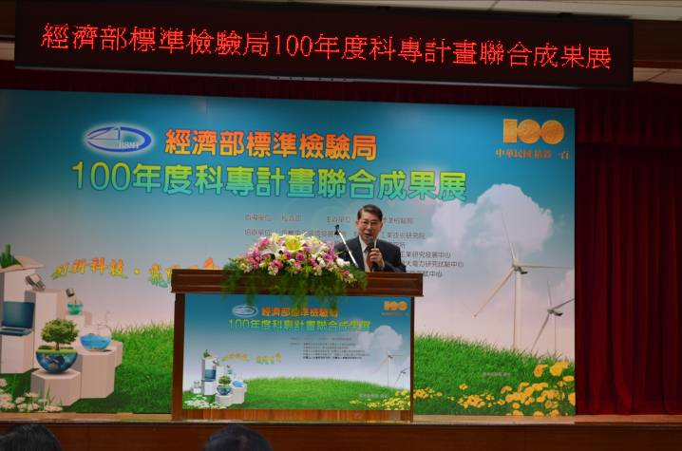
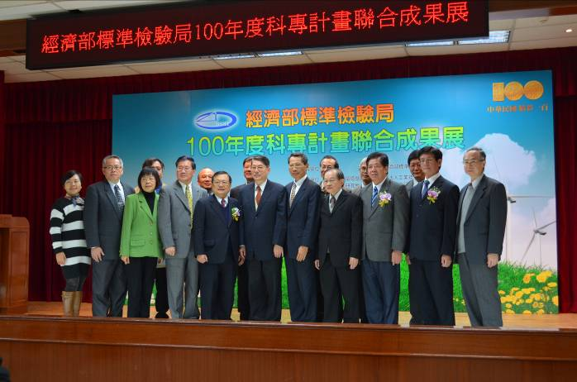

標準檢驗局陳介山局長蒞臨成果展開幕典禮致詞 標準檢驗局陳介山局長(前排右六)、標準檢驗局
黃來和副局長(前排右五)、本會李書和執行秘書(後排右一)和與會貴賓於開幕典禮中合影
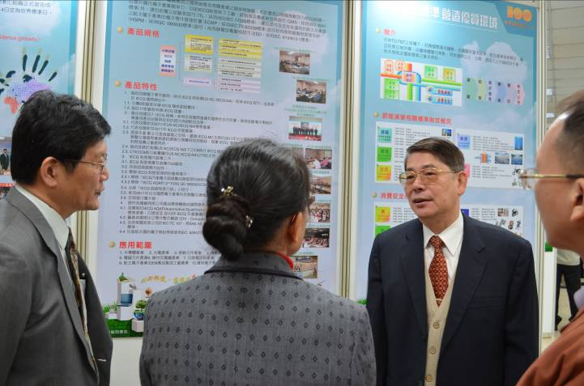
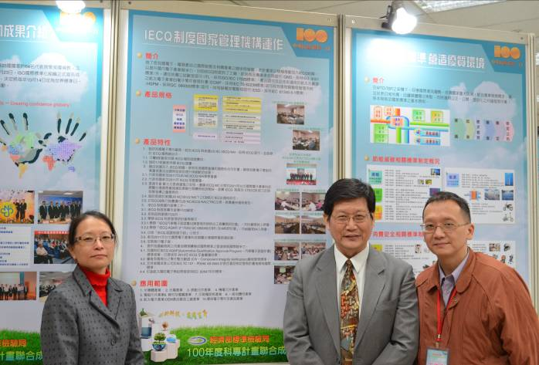

標準檢驗局陳介山局長蒞臨本會參展攤位參觀與指導 標準檢驗局王鴻儒技正(右)與本會李書和執行
秘書(中)、李麗女主任(左)於本會參展攤位前合影
3.正字標記掛保證 LED路燈產品有保障
資料來源：標準檢驗局
臺灣能源大部分仰賴進口，節能減碳的推動與落實更顯得重要。而照明用電占臺灣耗電比例相當高，藉由直接改善與提升照明器具的能源使用效率，對於節能減碳將會有顯著的效果。
為落實政府節能減碳政策，保障消費者權益及因應公共工程採購的需要，經濟部標準檢驗局於98年7月17日公告增列CNS 15233「發光二極體道路照明燈具」（LED路燈）產品為正字標記品目迄今，已有「億光電子工業股份有限公司」、「浩然科技股份有限公司」、「玉晶光電股份有限公司」、「采鈺科技股份有限公司」、「和碩聯合科技股份有限公司」、「誠加科技股份有限公司」及「康舒科技股份有限公司」計7家廠商經核准通過使用正字標記。
在執行該正字標記產品檢驗方面，目前已有「財團法人台灣大電力研究試驗中心」、「財團法人金屬工業研究發展中心」、「財團法人工業技術研究院量測技術發展中心」及今年11月14日由經濟部標準檢驗局實地評鑑通過的「財團法人台灣電子檢驗中心」計4家正字標記認可試驗室執行產品抽樣檢驗，廠商如欲申請該產品正字標記，可逕向上列認可試驗室洽詢有關產品檢驗事宜。
正字標記產品管理十分嚴格，除生產工廠須經過ISO 9001品管制度評鑑通過外，其產品每年均予以不定期抽樣檢驗，如抽樣檢驗結果發現某項檢驗不合格，則必須立刻改正，並不得於產品上使用正字標記，直至改正完成經再抽樣檢驗結果確認全部項目均符合規定，方得再使用正字標記，以確保正字標記產品品質。

4.ISO發佈ISO14006：2011新標準
資料來源：ISO (PIDC編譯)
國際標準化組織ISO已發佈了ISO14000家族的新標準，目的是為了用來幫助某些機構降低其產品和服務對環境的負面影響。
所有的產品或服務在資源提取到結束的處理過程中，整個生命週期都會對環境造成影響。環保設計的目的是在產品開發和服務過程將環境因素考慮進去，以降低對環境危害並不斷地改善其生命週期的表現。最終目標是：更為清潔的產品和服務，以及更綠色的地球。
最新發佈的ISO 14006:2011，環境管理系統-加入環保設計指南（Environmental management systems – Guidelines for incorporating ecodesign），提供給產品和服務如何將環保設計融入環境、品質等等的管理系統指南。
此標準將有助於相關機構建立、證明、實施、持續改善環境管理系統(EMS)中的生態管理。它適用於一個機構可以控制產品或影響產品/服務的環境因素。
加入環保設計的優點：
1.經濟利益，如增加競爭力，降低成本，吸引融資和投資提高效益；
2.促進創新和創造力，確立新的經營模式；
3. 降低環境影響和改善產品知識進而減少責任；
4.改善組織形象；
5.提高員工積極度。
開發ISO14006的工作組召集人Martin Charter(馬丁卡特)指出：「已制定出的新標準是用來幫助所有機構以靈活且可行的方式實施生態設計。目的是組織可以利用這些準則來設計和開發出更先進、更有利的且更持續性的產品和服務。」
ISO 14006:2011適用於任何機構，無論規模大小、位置、文化或其管理系統的複雜性，也無論該產品或服務的簡單或複雜。
新標準ISO14006：2011主要用於已經依據ISO 14001標準建立並實施環境管理系統(EMS)的組織，而不論該機構是否依據了ISO 9001品質管制系統（QMS）。其次它也可以用於尚未正式建立和運行EMS或QMS，但對降低其產品或服務對環境的不利影響感興趣的機構。

5.工業局將推動全球首創綠色工廠標章制度
資料來源：工業局
2008年聯合國提出「全球綠色新政」倡議，希望各國能擴大綠色投資與發展綠色產業，以減緩環境破壞和資源耗竭速度，振興經濟與環保的永續工作發展。
工業局自今年起，依據行政院「智慧綠建築推動方案」指示，規劃建立綠色工廠標章制度，引領我國產業發展以綠色工廠為核心，並朝向綠色供應鏈整合與綠色產業發展目標邁進。
綠色工廠標章制度的內涵包括「綠建築」與「清潔生產」兩項，綠建築主要評估廠房建築物的生態、節能、減廢、健康等特性，或能源效率提升管理；而清潔生產則評估工廠營運的生產製造、環境化設計、綠色管理與社會責任等面向。此兼顧工廠軟、硬體面環境效益的綠色工廠評估制度為全球首創，將使我國躍升為國際環保標準制定先驅。
今年度計有欣興電子、寶成工業及明安國際等大廠，申請參與工業局綠色工廠示範輔導專案，率先導入綠色工廠標章相關評估機制草案。工業局表示，綠色工廠標章預計於2012年正式受理廠商申請，期待透過綠色工廠標章制度，協助國內既有產業推動清潔生產及建立新興綠色產業。產業界亦可藉此全面檢討工廠體質，樹立產業綠色形象，進而開創綠色市場商機。

6.研究發現WEEE中的混合塑料製品中含有大量有害物質
資料來源：中國REACH解決中心
研究人員發現報廢的電子電氣設備中的混合塑料製品中含有大量RoHS指令中所限制的重金屬和溴系阻燃劑。
研究人員調查分析了WEEE（報廢電子電氣設備）中的混合塑料製品中53個樣品中的有害化學物質，主要分析了樣品中含有RoHS指令內容中的4項重金屬鎘、六價鉻、汞、鉛以及四種溴系阻燃劑多溴聯苯醚（PBDE）。另外，也檢測了樣品中六溴環十二烷（HBCD）、四溴雙酚-A（TBBPA）、總溴和總磷的含量。
結果顯示：報廢電子電氣設備（WEEE）中不是混合塑料的產品是不含有RoHS指令中的有害物質。而混合塑料的產品，例如平板螢幕監視器，則被檢出少數低含量的有害物質，而高含量的有害物質則存在於CRT監視器和電視機的混合塑料製品中。在小型家用電器中檢出了含量最多的鎘，而含量最高的鉛則在電腦和消費性設備中被檢測出。高含量的溴系阻燃劑則源於小型家用電器、電腦監視器和消費性設備，特別是C`RT電視機的混合塑料製品中。
研究人員最後總結：來自WEEE的混合塑料製品應該建立一個嚴格的品質管控體系，從而避免塑料中的有害物質對人類和環境造成嚴重的影響。

7.新版IEC標準公佈
資料來源：IEC
IEC 60598-2-2 ed3.0 (2011-11)-照明設備第2-2部分：嵌入式照明設備的特殊要求
IEC 60598-2-3 ed3.1 (2011-11)-照明設備第2-3部分：道路用照明設備的特殊要求
IEC 61196-1-108 ed2.0 (2011-11)-同軸通訊電纜第1-108部分：特性阻抗測試、相位與群組延遲、電氣長度與傳播速度的電氣測試方法
Project IEC 80601-2-60 ed1.0 (2011-11)-醫療電氣設備第2-60部分：對牙醫設備之基本安全與必要表現的特殊要求
IEC/TS 62657-2 ed1.0 (2011-11)-工業通訊網路-無線通訊網路第2部分：並存管理
IEC 60793-2 ed7.0 (2011-11)-光纖第2部分：產品規格概論
IEC 60874-1 ed6.0 (2011-11)-光纖內部連接元件與被動元件-用於光纖與光纜之連接器第1部分：一般規格
IEC 62604-2 ed1.0 (2011-11)-對表面聲波與體聲波雙工器的預估品質第2部分：使用指南
IEC/PAS 60747-17 ed1.0 (2011-11)-半導體元件-分離元件第17部分：用於基本與增強絕緣的磁性與電容耦合器
Project IEC 62561-3 ed1.0 (2011-11)-電擊保護系統元件第3部分：隔離火花間隙的要求

8.教育訓練資訊：
(1)TUV-NORD
課程名稱：QC 080000內部稽核員訓練
時間及地點：101年2月6~7日 台北
報名方式：線上報名
網站位址：www.tuvnord.com.tw/content/training/training_list.aspx
詳情請洽：(02) 2378 0578分機52陳小姐

(2)英商勞氏檢驗

課程名稱：ISO 9001 內部稽核員
時間及地點：101年3月15~16日 台北
報名方式：Email: jill.chien@lr.org
詳情請洽：(02)6602-5009 簡毓綺小姐

(3)電機電子環境發展協會(CED)
課程名稱：QC080000 主導稽核員訓練班
時間及地點：101年4月11~13日 台北
新北市三重區重新路五段609巷14號9樓之9
詳情請洽：(02)2999-3600分機111或E-mail：111@ced.org.tw謝小姐

(4)工業技術研究院
課程名稱：ISO/IEC 17025實驗室品質管理訓練班
時間及地點：101年1月11~13日 新竹
報名方式：請填妥報名表 (03)-5743-838
或線上報名：http://www.nml.org.tw/training.orig/course/
詳情請洽：彭小姐：03-5743809、曾小姐：03-5743705

※實際課程、會議與研討會資訊請以各主辦機構公佈為準※

9.國內IECQ驗證機構(CBs)：

目前登錄在美國ECCC及我國CTECCB(中華民國電子零件認證委員會)之下的驗證機構(CB)及其認可稽核項目如下:

SGS:有害物質製程管理系統認可(HSPM)、ESD管理系統認可
DNV:有害物質製程管理系統認可(HSPM)
UL DQS:IECQ工廠認可(MA,ISO9001)、專業承包商認可(ISO9001)、獨立試驗室認可(ITL,ISO/IEC 17025)、產品認證(QA、CA)及有害物質製程管理系統認可(HSPM)
Intertek:有害物質製程管理系統認可(HSPM)
TÜV-SÜD:有害物質製程管理系統認可(HSPM)
ABS QE：有害物質製程管理系統認可(HSPM)
TÜV Rheinland:有害物質製程管理系統認可(HSPM)
LRQA:有害物質製程管理系統認可(HSPM)
TUV-NORD：有害物質製程管理系統認可(HSPM)

IECQ組織認可之訓練機構為:SGS、DNV及CED
IECQ組織認可之可靠性獨立試驗室:財團法人台灣電子檢驗中心
首頁照片來源：www.deviantart.com
首頁照片作者：kachahaha

※如有需要參閱本期之前的NEWS可至本會網站查閱※
中華民國電子零件認證委員會(CTECCB)
Tel:(02)23911627 Fax:(02)23419447
e-mail: cteccb@ms18.hinet.net
Web:http:http://www.cteccb.org.tw/
http://www.iecq.org.tw/

